淡江時報 第 1054 期
【留學傳真】蔡沂芳留學拓展新視野
趨勢巨流河
「人生中能有幾次留學、當交換學生的機會呢？出去一趟回來，才知道自己很渺小的！」回想到留學的時光，中文四蔡沂芳抱持著出外拓展視野、體驗生活的精神。她在大三那年前往北京交換一學期，由於北京是文化古都，許多名校也多在北京，因此她選擇到北京人民大學留學。

到了北京後，需要適應的除了天氣以外，還有飲食習慣。由於北京的緯度較臺灣高，入秋即可感受到的氣溫差異，冬天更是明顯，蔡沂芳說到「北京會下雪！對於生於南方的我來說，真的很特別！但也很冷！飲食方面，北方以麵食為主，對於每天都吃米飯的人可能會比較不適應。」但她秉持要入境隨俗，才能好好體驗不同的生活！

在北京留學的過程中，蔡沂芳明顯感受到學習環境的差異，她說，「同學們都很有目標，從大一入學就清楚設立未來志向，也知道如何為將來做準備。平時就常到圖書館自習，所以圖書館幾乎都很多人，不像臺灣，只有考試前圖書館才會出現人潮。」未來想從事教育工作的她，也在觀察當地的教育狀況，「許多名校會投入很多資金去做學術研究，這是臺灣所不及的！但是，翻轉教育的部分還沒有我們那樣積極的推廣，但我想之後會是一大趨勢！」

第一次獨自出國留學的蔡沂芳，她最大的收穫就是學習獨立，許多事情都得靠自己了！她總是正面思考，告訴自己人總是要成長的。但沒想到第一次的長途旅行，就發生令她措手不及的事件。「我的手機在最後一天回程路上被偷了，我準備轉車時，卻發現手機不見了，第一時間我馬上打自己的手機號碼找手機，結果轉到語音信箱。我趕緊打電話報警，沒想到公安局說沒辦法幫我找。我只好趕快到銀行解除手機相關支付軟件，等回北京再買一支新手機。」有了這次的事件，蔡沂芳更加提醒自己出外要將貴重物品收好，但讓她最難過的，是遠在臺灣家人的反應，「我透過同學的手機聯絡家人，一開始很怕被罵，但爸媽只問了我是否平安，這讓我感到愧疚，讓他們擔心了！」

另外讓她難忘的也是交到一群交換生好朋友，「因為同樣是去交換的臺灣學生，也有了許多共同的話體，生活上會互相扶持、照顧，我們也一起去了很多地方，像是故宮、長城。」蔡沂芳提醒想要出國交換的學弟妹，在外面不要迷失自己，時時要謹記自己交換的初衷，「別過得太安逸而忘記自己出國的原因，儘管只是單純想要出國看看，但一定要設立自己想達到的目標！」（文／陳品婕，圖／蔡沂芳提供，地點於北京人民大學校園內。）
2018/04/22

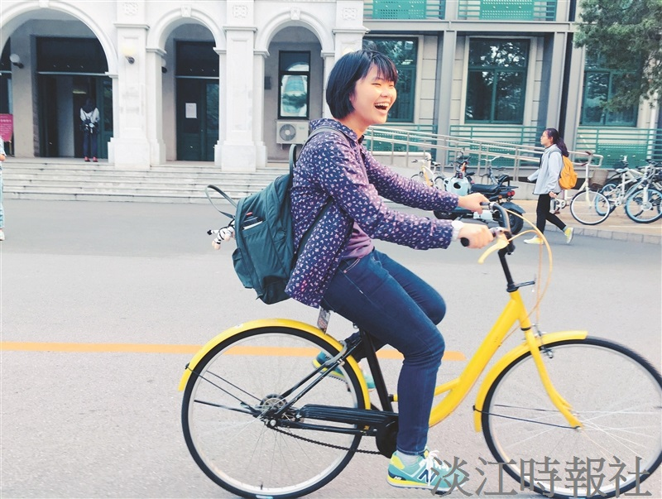
圖／蔡沂芳提供，地點於北京人民大學校園內

